Уполномоченный по правам человека в Республике Тыва (Уполномоченный по правам ребенка в Республике Тыва)
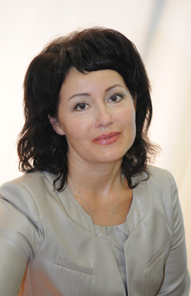
РОССОВА ОЛЬГА ВАЛЕРЬЕВНА
Образование:
Высшее, Харьковская юридическая академия
Трудовая деятельность:
- 04.1993 - 02.1994 - Специалист 2 категории Министерства юстиции РТ
- 02.1994 - 02.1998 - Специалист 1 категории Министерства юстиции РТ
- 06.2002 - 02.2003 - Член Коллегии адвокатов
- 02.2003 - 02.2006 - Председатель КА «Первая коллегия адвокатов»
- 02.2006 - 10.2010 - Адвокатский кабинет
- 10.2010 - 09.2014 - Заместитель Председателя Верховного Хурала (парламента) Республики Тыва I созыва
- 09.2014 - 12.2016 - Депутат Верховного Хурала (парламента) Республики Тыва II созыва
- 12.2016 - по наст. время Уполномоченный по правам человека в Республике Тыва (Уполномоченный по правам ребенка в Республике Тыва)
Биография:
Родилась 1 октября 1969 года в селе Балгазын Тандинского района. С отличием окончила Красноярский юридический техникум, Харьковскую юридическую академию. Работала в Министерстве юстиции Тувы, индивидуальным предпринимателем, председателем «Первой коллегии адвокатов» Адвокатской палаты Республики Тыва. В 2007 году избрана вице-президентом Адвокатской палаты РТ, в 2010 году – депутатом Верховного Хурала (парламента) Республики Тыва от партии «Единая Россия». С 2010 по 2014 г - заместителем председателя Верховного Хурала, а также председателем Комитета по конституционно-правовой политике. Заместитель председателя регионального отделения Общероссийской общественной организации «Ассоциация юристов России» по РТ. Воспитывает одного сына.
Награды и поощрения:
1. «Заслуженный юрист Республики Тыва»;
2. Почетная грамота Верховного Хурала (парламента) Республики Тыва.
Контакты и адреса:
Телефон: |  | 8-(394-22)-2-63-09
Факс: |  | 8-(394-22)-2-63-08
Адрес: |  | 667010, Республика Тыва, г. Кызыл, ул. Калинина д.1"б", офис. 422
E-mail: |  | tyva@rfdeti.ru
Web-сайт: |  | http://tyva.rfdeti.ru

